**G II. 2 : Les territoires de la mondialisation. (9h)**

Chaque point du programme est une grande partie de ce cours.

**G.II.2.1 Une ville mondiale (étude de cas). (3h). New-York.**

**G.II.2.2 Des territoires inégalement intégrés à la mondialisation (3h) : Croquis.**

**G.II.2.3 Les espaces maritimes : approche géostratégique. (3h**) : **Croquis.**

**Intro :**

En s’appuyant sur les travaux de Fernand Braudel qui définit le concept d’« économie-monde », on peut analyser l’impact de la mondialisation sur les territoires, et les hiérarchiser en fonction de leur dynamisme et leur degré d’intégration.

On constate que **les plus grandes métropoles** sont **des centres d’impulsion** **de l’économie mondiale** car elles concentrent les fonctions de commandement économique, politique et culturel. Elles structurent de vastes régions urbaines qualifiées de **mégalopoles** et fonctionnent en réseaux en étant au cœur des échanges de biens, de services et de personnes.

**Les Etats et leurs territoires sont inégalement intégrés à la mondialisation,** il est facile de différencier des espaces qui tirent profit de l’accroissement des échanges et ceux qui apparaissent subordonnés ou délaissés. Parmi les espaces les plus dynamiques, il faut noter l’importance des façades maritimes.

Le développement des espaces maritimes est un **enjeu géostratégique** et particulièrement en ce qui concerne le contrôle des routes circumterrestres et des points de passages stratégiques que sont les détroits et les canaux ou l’exploitation des ressources marines.

Le cours implique donc de mettre en évidence **le degré d’intégration des territoires** dans la mondialisation.

**I. New-York, une ville –monde au cœur de l’économie mondialisée.**

**1. La place de New-York dans le réseau des villes mondiales.**

**a) New-York Une ville de l’archipel mégapolitain mondial (Olivier Dollfus).**



***Source : GPCI : Global Power Cities Index 2013 de l’Institut Mory.***

Les études géographiques récentes accordent aux métropoles un rôle fondamental **de centres d’impulsion** de la mondialisation. Elles forment un **archipel métropolitain mondial** qui fonctionne en réseaux. Les villes mondiales sont tout la fois partenaires et concurrentes. Comme le montre la carte ci-dessous réalisée par l’Institut japonais Mory, une 40aine de métropoles peuvent être qualifiées de villes mondiales parmi lesquelles, New-York apparaît comme majeure.

**doc.2 p128 :**

Plusieurs classements existent afin de mesurer le rayonnement international d’une métropole. Tous ces classements s’appuient sur des critères économiques, scientifiques, culturels, environnementaux et de mobilité. Ils sont établis en utilisant les indicateurs statistiques nationaux et internationaux mais aussi par sondages auprès de différentes catégories de personnes (chefs d’entreprise, chercheurs, enseignants du supérieurs, touristes, résidents).

Le classement de l’institut Mory **place New-York au second rang des villes mondiales** (entre Londres et Paris). Tous les classements n’attribuent pas la même place à N-Y mais ils permettre de mette en évidence ses atouts et ses faiblesses.

**b) Les atouts et faiblesses  de New-York:**

**Atouts :**

- **La concentration de richesse** fait de New-York, la première place financière de la planète ( plus de 30% de la capitalisation boursière mondiale), l’un des grands lieux d’implantation des sièges sociaux des FTN américaines et des sièges régionaux des FTN étrangères. La création de richesse de l’aire métropolitaine new-yorkaise était de 1 300Md $ en 2012 soit 7% PIB des Etats-Unis. Si New-York était un état, son Produit Urbain Brut en ferait la 14e puissance économique mondiale.

- **Le rayonnement culturel,** la ville apparaît comme une des 3 grandes métropoles dans le domaine de la production culturelle. Elles possèdent de grandes institutions MOMA, le Met dans le domaine des arts et à développer une intense créativité des arts de la scène incarnée par la réputation de Broadway. New-York abrite aussi **le siège de l’ONU** ce qui fait d’elle, un centre de la diplomatie mondiale.

**- l’accessibilité (9p 131) : New-York** est la principale porte d’entrée (***gateway***) du territoire américain. Elle dispose de toutes les infrastructures nécessaires aux échanges de biens, de personnes et de services. Elle est au cœur du réseau de transport de la mégalopole Nord-Est américaine (BosWash) et le point de départ des réseaux de transport transcontinentaux (landbridge) qui met en relation la façade atlantique et l’intérieur des Etats-Unis.

**Les faiblesses :**

Selon l’Institut Mory, plusieurs éléments affaiblissent le rayonnement et l’attractivité de la ville.

**- La qualité de la vie.** New-York est une métropole saturée. La ville, au sens stricte, compte 8 millions d’habitants mais forment avec ses banlieues (***suburbs***) une agglomération de 20 millions d’habitants. La faiblesse des espaces verts, les très fortes densités de population, la dégradation de certains quartiers mais surtout le coût très élevé des logements et les difficultés de circulation conduisent une partie des habitants à s’éloigner du centre. Les études  démographiques montrent que **l’aire métropolitaine new-yorkaise** a un solde migratoire interne fortement négatif (-110 000 personnes entre juillet 2012 et juillet 2013). La croissance démographique reste cependant positive grâce à l’immigration et à la croissance naturelle.

**Données pour la période juillet 2012 à juillet 2013.**

|  |  |  |  |  |  |  |  |
| --- | --- | --- | --- | --- | --- | --- | --- |
| | **Croissance totale** |  | | --- | --- | | **Croissance naturelle** | naissances | décès | **Migrations internationales** | **Migrations internes** |
| 111,749 | 107,393 | 251,482 | 144,089 | 128,042 | **-110,063** |

**Source :** [***http://factfinder.census.gov***](http://factfinder.census.gov)

- **la qualité de l’environnement** : L’urbanisation New-Yorkaise s’est faite dans un espace limité. La ville est née et s’est étendue sur la rive gauche de l’Hudson. L’exigüité du territoire explique en partie le choix de la verticalité dans l’hyper-centre, Manhattan. La très forte désindustrialisation des années 1970-1990 a conduit à la dégradation des quartiers périphériques (Bronx, Harlem au Nord et Brooklyn à l’est).

Comme la plupart des villes mondiales, la municipalité de N-Y développe un programme appelé PLANYC dont le but est de rendre la ville « plus verte » fondé sur une amélioration de l’habitat, de l’environnement, des transports, de l’énergie mais aussi une adaptation aux risques climatiques car la tempête Sandy de 2012 a montré la vulnérabilité de la ville.

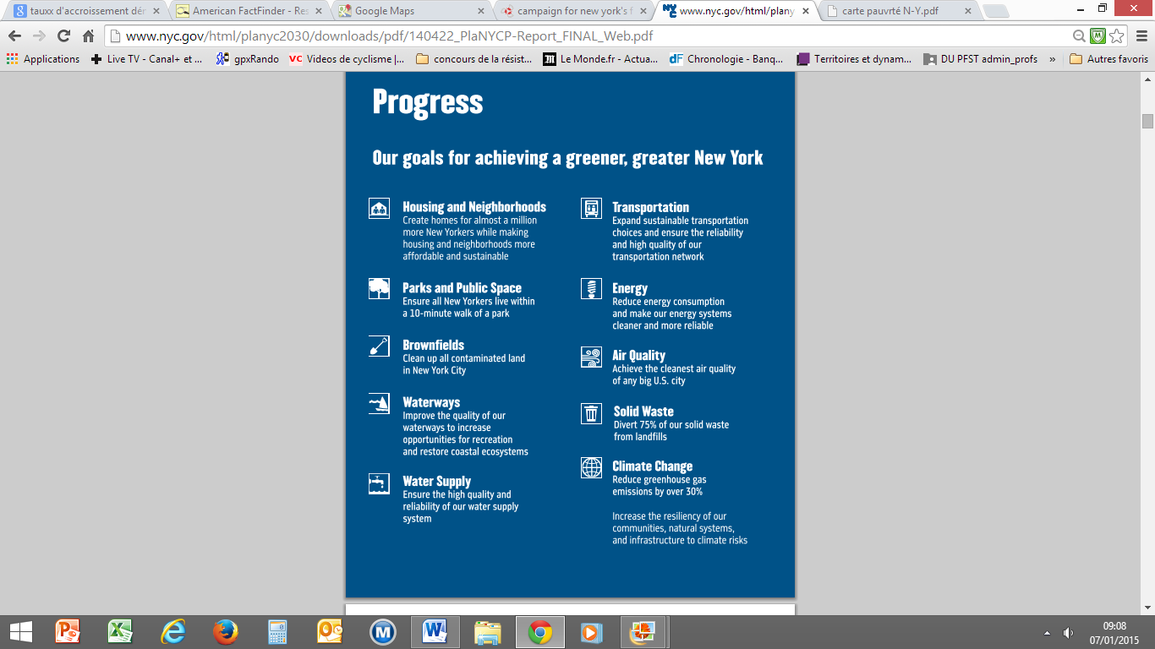

**c) Une métropole cosmopolite :**

S’il existe à N-Y un phénomène de répulsion lié à la faiblesse du cadre de vie, la métropole n’en reste pas moins l’une des cités les plus attractives du monde. **30% des habitants de la ville sont nés à l’étranger** et plus de 50% d’entre eux ont des parents ou grands-parents nés hors des Etats-Unis. Chaque année, plus de 1000 000 immigrés s’y installent. La ville est donc l’une des **plus cosmopolites** du monde. Cette tradition d’accueil se traduit par l’existence de quartiers communautaire (***Chinatown,*** ***Little Italy*** dans le Sud deManhattan ou ***Spanish*** ***Harlem*** dans le Nord de l’île**).**

2**. La concentration des fonctions métropolitaines.**

**Doc. 5, 6, 7 P130-131  + doc 10 p 132: Identifiez les fonctions économiques propres aux villes mondiales présentes à New-York.**

**a. Définitions des fonctions métropolitaines.**

L’une des caractéristiques des villes mondiales est la concentration des fonctions métropolitaines, il s’agit d’activités économiques qui se localisent presque exclusivement dans les métropoles. On distingue 5 grands types d’activités :

- les activités de conception-recherche,

- les prestations intellectuelles,

- les échanges interentreprises,

- les activités financières,

- les activités culturelles et de loisirs.

Ces activités structurent l’espace urbain en se développant dans des quartiers précis.

**b. Les activités économiques mondialisées se regroupent dans les quartiers d’affaires.**

Traditionnellement situées dans le cœur de la ville, les fonctions économiques se concentrent dans deux quartiers de Manhattan :

- **Midtown**, le CBD historique situé au centre de l’île de Manhattan et dominé par l’Empire State Building (inauguré en 1931). Le quartier abrite surtout des entreprises du secteur des médias, de la mode (5e Avenue)

- **Financial District,** au sud de Manhattan, abrite les sièges sociaux des entreprises du secteur financier en lien avec les 2 places boursières new-yorkaises (Nasdaq et NYSE) situées sur Wall Street.

Selon le Financial Times**, 274 des 1 000 plus grandes entreprises américaines** ont leur siège à New-York, dont 75 dans le secteur financier (banques, assurances, services financiers, audit et conseil), 53 dans le secteur médiatique et 30 dans la mode.

**Les grands groupes médiatiques** (audiovisuel, presse et édition) tels que News Corps, HBO, Warner, mais aussi **les grandes entreprise du secteur de la mode** (CK, Ralph Lauren) **et de la publicité** sont également très implantés à New-York. Ils contribuent à faire de la ville, une métropole au **rayonnement médiatique** international. The new « Place to be ! » (ancien surnom de Paris dans les années 1920-30)

New-York exerce donc des fonctions de commandement économique à l’échelle internationale, plus de 2000 entreprises étrangères y possèdent des bureaux. L’importance des échanges interentreprises conduit à la concentration des centres de décisions dans un périmètre restreint favorisant les rencontres, la tenue de conférence et la création de réseaux.

**c. NY, une technopole mondiale.**

**Les technopoles** sont des territoires urbains concentrant les activités de recherches et de développement associant entreprises et établissements d’enseignement supérieur.

**Doc. 3 et 4 p 129 :** Depuis de nombreuses années, NY concentre des écoles de très hauts niveaux. **L’Université de Columbia** appartient à la « ***Ivy League »*** mais c’est la  **NYU** qui a connu la plus forte croissance. Elles sont classées 8e et 27e au classement de Shanghai des universités mondiales 2014. Le renforcement des liens entre les grandes écoles du monde (échanges, partenariat d’enseignement, attraction des meilleurs élèves) permet à New-York d’être l’un des centres du réseau mondial d’enseignement supérieur.

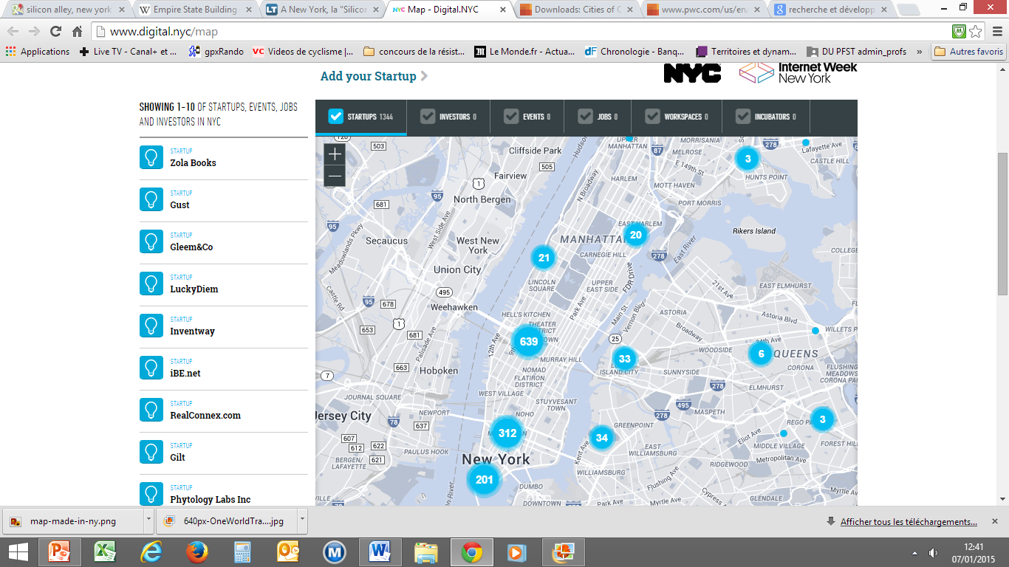

**Doc. 8 p 131 : Le secteur de la Recherche et du développement** est stimulé par la présence de groupes financiers capables d’apporter les fonds nécessaires au financement d’activités qui ne peuvent générer de profits immédiats.

Plus de 1 200 start-up se sont installé au cœur de Manhattan. Cette concentration a donné naissance à l’expression ***« Silicon Alley*** » qui fait référence à la Silicon Valley californienne. New-York apparaît donc comme une **technopole** au rayonnement mondial.

**d. Une capitale culturelle et touristique mondiale.**

Chaque année, la ville reçoit plus de 52 millions de visiteurs dont 11 millions de touristes étrangers (6e rang mondial), New-York est une métropole touristique mondiale. L’activité a généré 34 Md$ en 2012 ce n’est cependant qu’une activité secondaire pour la ville (3% des revenus de l’aire métropolitaine en 2012 et 320 000 emplois directs). Le tourisme est stimulé par le **patrimoine architectural** (Statut de la liberté, les 563 gratte-ciel de plus de 100m de Manhattan, Central Park, quartiers ethniques historiques), **le patrimoine culturel** (grands musées comme le MOMA, le MET), **la création artistique** (spectacles de Broadway, galeries d’art contemporain) et l’image universelle générée par le cinéma et la télévision. La plupart des touristes internationaux se concentrent dans la partie Sud de Manhattan entre Central Park et le district financier.

**Doc. 10 p 132 :** La ville est donc organisée autour d’un territoire restreint, Manhattan, **espace mondialisé** qui fait de la métropole, **un centre d’impulsion de la mondialisation.** La ville–centre est aujourd’hui saturée ce qui explique les processus d’étalement urbain.

**3. Un territoire mondialisé marqué par les inégalités.**

**a. La fragmentation socio-spatiale. (doc.10 et 11p132)**

[**Production graphique**](new-york/organisation%20spatiale%20new-yorkaise.pptx)

Comme toutes les métropoles, NY présente d’importantes inégalités spatiales. Certains quartiers les plus pauvres sont très proches du cœur de la ville (Harlem, West Side).

**Doc.14 p 133 :** **Près de 20% de la population new-yorkaise** vit sous le seuil de pauvreté fédéral fixé à 10 000 $/an pour une personne et 22 000 $ pour une famille. Les écarts de revenus se traduisent dans la ville par l’opposition entre quartiers aisés et quartiers paupérisés. Certains quartiers sont devenus de véritables **ghettos urbains** **(doc.10 p132**) fortement soumis à une **ségrégation ethno et socio-spatiale**.

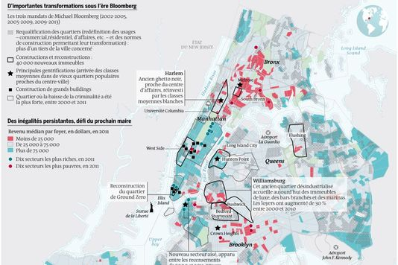

**Source :** ***lemonde.fr***

**b. Les dynamiques de peuplement récentes**

**Politique de correction des inégalités spatiales :** La politique de réduction des inégalités est un objectif difficile à tenir car la pression immobilière est très forte à New-York. Un programme de construction de 40 000 logements a été lancé par le maire précédent. Les projets se développent principalement dans des quartiers populaires (Brooklyn, Harlem, Bronx) et visent à réaménager d’anciennes friches industrielles (doc.12 p 133) ou à restructurer des quartiers d’habitation très dégradés. L’élévation du prix des loyers dans les quartiers populaires à plusieurs conséquences. On assiste à un processus **d’embourgeoisement (*gentrification***) à la suite de déplacements résidentiels des quartiers aisés vers des quartiers traditionnellement populaires. Ce phénomène concourt à l**’étalement urbain** qui a débuté dans les années 1950 et qui se poursuit encore aujourd’hui. Les banlieues (suburbs) accueillent plus de 12 millions d’habitants. Les populations choisissent de s’excentrer pour des raisons financières mais aussi pour trouver un cadre de vie plus agréable. Le Nord de l’agglomération voit apparaître des quartiers fermés (***gated Communities***) qui regroupent des populations homogènes (systèmes de cooptation) sous aisées.

**c. La dynamique économique mégapolitaine.**

**Doc. 9, 10 et 13 p 131 et suivantes.**

New-York est au centre de la **mégalopolis ou BosWash** qui compte plus de 52 millions d’habitants**.** Elle s’étend sur plus de 700 km et produit plus de 25% du PIB américain. New-York joue dans cet espace un rôle prépondérant. Il existe donc une dynamique mégalopolitaine qui conduit les entreprises à choisir de s’implanter sur ce territoire.. Face à la saturation des réseaux de transport, certaines entreprises choisissent de s’implanter dans les villes voisines de New-York. Ces « ***Edge cities*** », en particulier Newark, Jersey city à l’ouest ou Stamford au Nord développent des nouveaux quartiers d’affaires et connaissent une croissance démographique plus forte que la partie centrale. La métropole devient donc de plus en plus **polycentrique**. Dans l’agglomération new-yorkaise, la croissance urbaine s’effectue donc selon deux principes : **la création de nouveaux quartiers d’activité dans la ville-centre** comme celui du Queens et le développement des **nouvelles zones d’activité** dans les Edge cities.

**Conclusion :** N-Y, comme toutes les grandes métropoles, se doit de maintenir son rayonnement international en faisant face aux difficultés internes. Elle bénéficie d’une réputation internationale qui fait d’elle l’un des principaux centres d’impulsion de la mondialisation.

**II. Les territoires dans la mondialisation.**

[**Carte bac 2**](inégalité%20des%20territoires/croquis%20L’inégale%20intégration%20des%20territoires%20dans%20la%20mondialisation%20version%20corrigée.pptx)

[**.**](inégalité%20des%20territoires/croquis%20L’inégale%20intégration%20des%20territoires%20dans%20la%20mondialisation%20version%20corrigée.pptx) 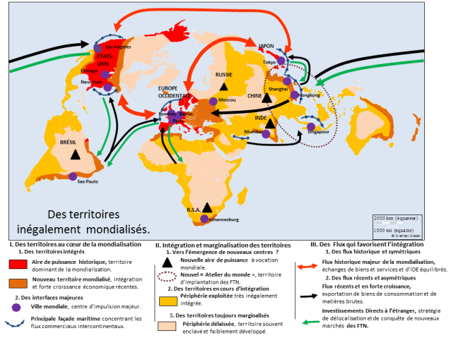

**1. Des territoires au cœur de la mondialisation.**

**a. Les aires de puissance : p163.**

**- Des aires de puissances historiques.**

Triade

Pays du Nord.

**- De nouveaux territoires mondialisés.**

**Des Processus d’intégration (IDE, délocalisation industrielle, infrastructures de transport, libre-échange…)qui** ont permis l’émergence de **nouveaux territoires mondialisés** (Europe de l’est, Chine de l’Est, façade maritime du Brésil, Des **Coopérations transfrontalières :** frontière Canado-américaine : « *Main street of America* »)

Fin progressive La division traditionnelle Nord/sud devient moins pertinente.

**b. Des interfaces majeures :**

**- Villes mondiales.**

**Centres d’impulsion** de la mondialisation par le rôle de **métropoles** c.-à-d. de territoires urbains concentrant les **fonctions de commandement** et leur **fonctionnement en réseaux** qui a donné naissance au concept **d’archipel métropolitain mondial** (Olivier Dollfus).

**- Façades maritimes mondialisées :**

**Façades touristiques mondialisées** qui se caractérisent par une **uniformisation des aménagements et des comportements,** essor des ZIP : exemple chinois. Concentration de 10 des 20 plus grands ports mondiaux sur le littoral chinois. Répond à la vocation exportatrice de l’éco. Chinoise. **Interface** majeure de la mondialisation.

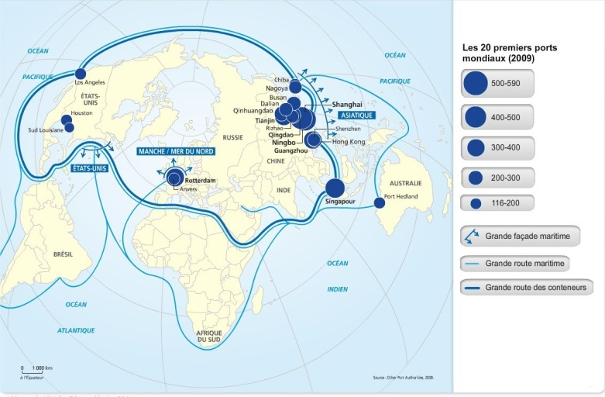

**Interface frontalière**

**Le cas des maquiladoras mexicaine :** zones industrielles à vocation exportatrice.Regroupement des industries à vocation exportatrice dans **des villes jumelles (ex : Tijuana/San Diego** ou **El Paso/Ciudad Juarez**) ou dans des grandes villes plus lointaines (**Monterrey, Chihuahua…).** Paradoxe de la circulation dans le cadre de l’ALENA, intenses contrôles des migrations / libre-circulation des marchandises.

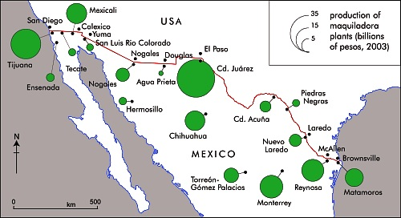

**2. Intégration et marginalisation. (p163)**

**a. Vers l’émergence de nouvelles puissances mondiales.**

BRICS, le nouvel « atelier du monde », Tigres et Jaguars, renforcement du poids économique de l’Asie depuis 30 ans. Sous-traitance et segmentation du travail des FTN **(ex : texte 2 p 163)**

**b. Des territoires en cours d’intégration.**

Des situations différentes parmi les **PED** (émergents, Pays en Situation intermédiaire), Périphéries exploitées, spécialisation des territoires, subordination économique, effet de rattrapage, avantages concurrentiels**.**

Très inégal taux de croissance à l’intérieur d’un même espace. Très inégal intégration des territoires (ex : Chine de l’est et Chine de l’ouest).

**Evaluation du risque, un élément essentiel pour les investisseurs**.

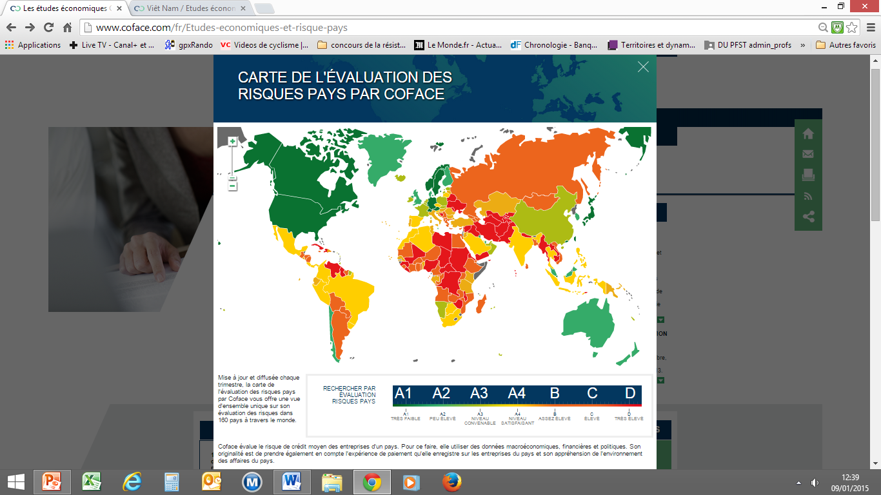

La carte ci-contre réalisée par l’entreprise COFAGE, spécialiste de l’analyse des risques et l’Assurance-Crédit (garantie des impayés) permet d’évaluer le degré de confiance des entreprises vis-à-vis des Etats avec lesquels ils effectuent des transactions commerciales.

On constate que la plupart des pays du Sud sont considérés comme des pays à risques (d’assez élevés à très élevés). L’indicateur de fiabilité d’un état repose sur des données macroéconomiques (PIB, croissance éco, endettement…), sur les atouts économiques et sociaux (ressources, qualification de la main d’œuvre, infrastructures) et sur le climat politique (gouvernance, relations de voisinage…).

**c. Des territoires marginalisés.**

**48 PMA**: 3 critères d’évaluation(revenu moyen, retard de développement humain, la vulnérabilité des populations)**.**

**Enclavement géographique.**

Importance et conséquences de la **pauvreté (p376 : Indice de pauvreté multidimensionnel)**

**Seuil de pauvreté international**: 1.25$/jour/habitant, concerne 1/5 de l’humanité (1,4Md d’humains).

**Des processus d’exclusion politique :** régimes autoritaires, conflits internes et internationaux**…**

**Des espoirs de décollage :** Depuis 2010, la quasi-totalité des pays du Sud ont connu des taux de croissances très supérieurs à ceux des pays du Nord et supérieur à leur croissance démographique. Cela conduit à un abaissement de la pauvreté même si celle-ci reste souvent très forte (plus de 50% de la population dans les PMA).

**Exemple**

**Ethiopie (PMA) :** Industrialisation rapide (12% du PIB mais taux de croissance de 18%/an), croissance de la production agricole (7 %) et de l’économie de services mais moins rapide que celle de l’industriel (9%). Dans ces conditions, le pays voit reculer la part des plus pauvres même si celle-ci touche encore plus de 75 % de la population totale.

**Ethiopie 2012 2013(e) 2014(p) 2015(p)**

**Croissance du PIB 8.8 9.7 7.6 7.2**

**Taux de croissance du PIB réel par habitant 6.2 7.1 5 4.7**

**Inflation 20.5 7.4 7.9 7.6**

**Solde budgétaire (% PIB) -1.2 -2 -0.4 -0.3**

**Compte courant (% PIB) -6.5 -5.4 -9.4 -10.9**

**Conclusion :**

La géographie des territoires de la mondialisation se caractérise par une très forte inégalité d’intégration et de développement. Si l’on ne parle plus du tiers-monde du fait de la multiplicité des situations dans les pays du Sud, il reste un important écart de développement entre les PED et les pays développés. De même, les écarts de pauvreté à l’intérieur des états sont souvent très élevés et opposent des territoires intégrés à des territoires exclus de la mondialisation.

**III. Les espaces maritimes, un enjeu géostratégique mondial. (lire p152)**

[**Carte bac 3**](espaces%20maritimes/espace%20maritime%20mondiaux.pptx)**.**

**1. Des espaces à contrôler.**

**a. l’appropriation de l’espace maritime : (doc. Repère p 152)**

**1982 : Convention de Montego Bay** fixe les règles d’appropriation des espaces maritimes côtiers en définissant leur statut juridique.

Deux espaces principaux :

- les eaux territoriales qui font partie intégralement de l’espace national mais sont partagés entre pays voisin (limite des 12 milles marins).

- la ZEE : la Zone économique exclusive qui offre au(x) pays riverain(s) une exclusivité de l’exploitation (limite des 200 000milles).

Cependant **certains passages stratégiques** (Bosphore, Gibraltar…) **sont internationalisés** alors même que pourrait s’appliquer la règle de la territorialité. Dans ce cas, les pays riverains s’engagent à laisser libre le passage concerné.

L’appropriation des espaces maritimes est donc un enjeu économique et politique stratégique.

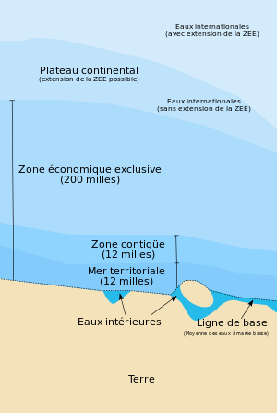

Si un pays peu prouvé qu’il y a une continuité entre son territoire et le plateau continental (partie du continent sous la mer présentant de faibles profondeurs), il peut demander l’extension de sa ZEE.

Cette situation a conduit les pays riverain de l’Océan Glacial Arctique à réclamer l’extension de cette zone car les fonds marins abritent d’importantes réserves pétrolières. **(Doc. 1 et 5 p154-155)**

**Les ZEE** représentent 40% des océans du monde, ils sont les principaux espaces d’exploitation des ressources halieutiques, de leurs zones de loisir et des emplois que fournit la mer.

**b. Assurer la libre circulation des marchandises.**

**90% des échanges mondiaux en volumes transportés se font par voie maritime.** L’accroissement des échanges a rendu l’espace maritime essentiel à l’économie mondiale. Les Etats veulent s’assurer qu’il n’y aura pas d’entrave à la navigation commerciale. C’est pourquoi, les grandes puissances stationnent des flottes de guerre dans tous les océans. Elles adoptent des stratégies internationales d’alliance afin d’assurer à leurs flottes de guerre à l’accès à des ports de pays tiers (exemple : déploiement de la flotte Localisation des bases terrestres américaines et stratégie chinoise dite du « collier de perle »).

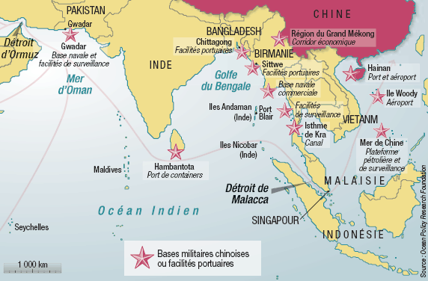 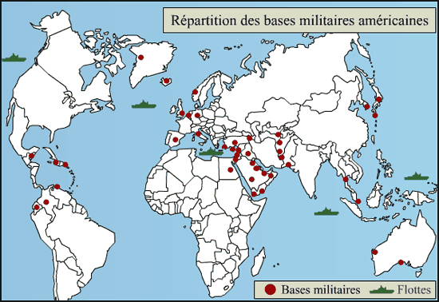

Carte 1 :Stratégie chinoise dite du collier de perle Carte 2 : Bases militaires et flottes américaines.

**c. La concentration des flux et points de passages stratégiques.**

Les navires marchands empruntent des routes maritimes circumterrestres qui passent par des points stratégiques (canaux et détroits).

**Le détroit de Malacca** est le passage enregistrant le plus de mouvements de navires de commerces. Plus de 70 000 grands navires marchands l’empruntent dans l’axe est-ouest pour passer du Pacifique à l’Océan Indien. Presqu’autant le traverse dans le sens Nord-Sud entre la Malaisie, Singapour et l’Indonésie. D’autres **détroits** comme **Gibraltar, Ouessant**, Le **Bosphore** ou **Ormuz** sont également des espaces marins mondialisés.

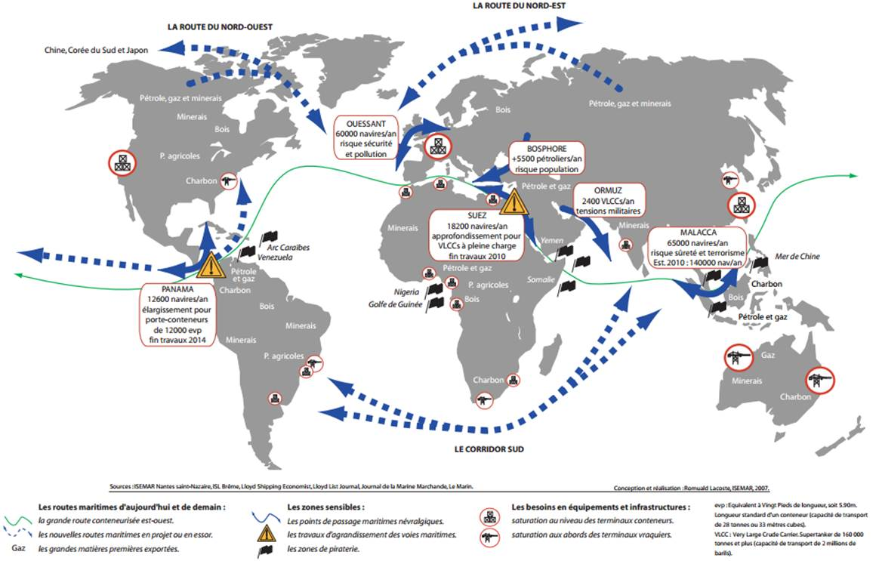

Carte 3 : Routes commerciales et passages stratégiques.

**Les deux grands canaux transocéaniques**, **Suez** inauguré en 1867 et **Panama** ouvert en 1914 ont été et restent des enjeux internationaux. La décision de l’Egypte de nationaliser en 1956, le canal qui appartenait à une société franco-britannique a conduit à une intervention militaire brève mais symbolique de ces deux pays. De 1967 à 1975, le canal fut faire pendant plus de 3 000. Pour ce qui est du canal de Panama, il est resté très longtemps une enclave des EU sur le territoire de ce pays indépendant. Ce n’est que depuis 1999 que l’Etat du Panama a retrouvé la pleine administration du canal. Des travaux d’élargissement sont actuellement en cours pour augmenter la taille limite d’accès des navires modernes.

Ces deux voies artificielles font économiser plusieurs milliers de kilomètres pour les navires qui les empruntent mais ceux-ci doivent s’acquitter d’un droit de passage élevé qui dépend de la taille du navire. La taxe moyenne acquittée par les navires marchands pour le passage du Canal de Panama s’élevaient à 54 000$ en 2007 mais pouvait atteindre plus de 200 000$ pour les porte-conteneurs de grande taille (jusqu’à 4000 EVP/ norme PANAMAX). Le canal de Suez rapporte lui plus de 5 Md $ à l’état égyptien.

**e. Des multiples  risques marins:**

* **Les risques liés à la violence**

- militaires, les états riverains peuvent en cas de conflit chercher à bloquer l’accès de ces points de passage. C’est pourquoi des conventions internationalisent les points stratégiques et que des flottes restent en alerte.

- **piraterie moderne**. (**doc. 3 p 153**). La protection des navires des grandes sociétés maritimes est de plus en plus souvent assurée par des forces armées fournies par des entreprises privées de sécurité embarquées sur les navires fréquentant les zones à risques. **En Afrique de l’est (Golfe d’Aden),** les attaques ont diminué depuis le lancement d’opérations internationales comme Atalante, près des côtes de la Somalie qui visent à lutter contre la piraterie.

Les actes restent cependant nombreux dans plusieurs régions du monde (voir carte 3). En 2013, 264 attaques de navires (dont 141 en Asie de l’est et 51 en Afrique de l’ouest) ont été enregistrées par le bureau maritime international

* **Les risques d’accident :**

- **les conditions climatiques** font courir un risque majeur pour les navires surtout lorsqu’ils naviguent près des côtes. C’est pourquoi, les pays riverain mettent en place des systèmes de surveillance, d’assistance et de prévention. (CROSS : centre régional d’opération de surveillance et de sauvetage, plan PolMar en France).

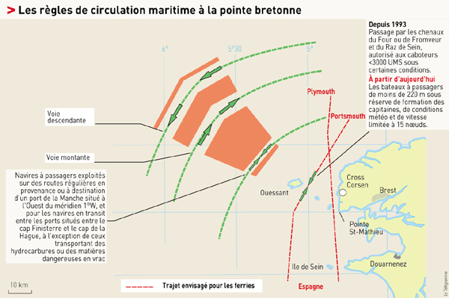

- **La pollution maritime.** Les navires sont sources de pollution accidentelles ou volontaires (dégazages). L’importance des marées noires et leur coût économique et social ont conduit les Etats à adopter des mesures de prévention (pétrolier à double coque, règle de circulation et limitation d’un nombre de navires sur zone dans les passages difficiles comme Ouessant, (voir figure ci-contre). Les Etats peuvent infliger des amendes aux armateurs et aux affréteurs dont les navires se sont rendus coupables de pollution.

**2. Des espaces à exploiter :**

**a. ressources halieutiques :**

**Pêche mondiale :** + de 140 Mt/an dont plus de 75% pour satisfaire le marché asiatique**. Importante surpêche :** disparition d’espèces (morues de Terre-Neuve)**. Développement de l’aquaculture en zone côtière** (saumons, crevettes…)et **extension des zones de pêches** dans les hauts fonds avec des bateaux-usines en très haute mer.

**b. Hydrocarbures (doc.2 p 153)**

**Les exploitations offshores :** 22% des réserves prouvées en 2010**. Les prospections** en mer sont de plus en plus nombreuses. De nouvelles découvertes ont été faites. **Le cas de l’Arctique** est symbolique puisque la zone apparaît comme le **futur « eldorado » pétrolier du XXIe siècle** (les réserves estimées = 25% des réserves mondiales actuelles).

**c. Littoralisation croissante des activités et de la vie (doc. 1 p 153):**

**60% de l’humanité vit près d’une zone littorale (**4Md d’Humains à moins de 150km de la mer**).**

**Les territoires enclavés** sont souvent **défavorisés** d’un point de vue économique mais il existe aussi des littoraux très faiblement humanisés (côte mauritanienne, littoral Soudanais...).

**Les littoraux offrent des ressources traditionnelles** mais ont aussi vu se développer **des activités économiques récentes (tourisme balnéaire, loisirs nautiques…).**

**-ZIP  ou Zone Industrialo-Portuaire :** Lesnouvelles méthodes de transport ont conduit **au réaménagement des grands ports** (disparition des docks remplacés par des terre-pleins artificiels parfois réalisés en pleine mer pour permettre d’accroître la surface utile). **Portes d’entrée et de sortie** des états, **les ports** sont des espaces sensibles hautement surveillés et règlementés.

-les **ZES : Zones économiques spéciales.** De nombreux états ont choisis de favoriser l’implantation des entreprises étrangères en créant des zones spéciales qui offrent de nombreux avantages (zone franche fiscale, aménagement tertiaire, infrastructure de transport, services et simplification administratifs…)

Le modèle né en Chine s’est développé dans de nombreux pays du monde. Il y aurait aujourd’hui 3 500 ZES dans le monde dont les plus importantes sont situées sur les façades littorales (Shanghai, Shenzhen, Incheon en Corée, Dubaï dans les EAU).

Les zones franches génèreraient 60 millions d’emplois dont 40 millions en Asie et un chiffres d’affaires de 200 Md$.

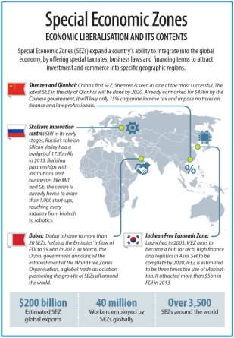

- **Essor et enjeu du développement touristique maritime.**

Pour les pays du Nord, il s’agit de maintenir leur attractivité en valorisant les littoraux ayant les plus gros potentiels (Méditerranée, Californie, rivage du Pacifique). Pour les pays du Sud, l’enjeu est de développer une activité majeure qui repose sur la qualité du site (Maldives 400 000 habitants et 1 million de touristes par an, Seychelles, Canal du Mozambique, Caraïbes…). On assiste à une **uniformisation des aménagements** liée aux standards internationaux d’accueil (hôtellerie, restauration, prestations de services).

Le tourisme est une activité « exclusive » car la nécessité de garantir le cadre d’accueil conduit à renoncer au développement d’activités concurrentes en particulier l’industrie.

**Sources de revenus et de devises étrangères**, **le tourisme apparaît souvent comme une voie de développement** pour certains **pays du Sud** mais ils restent **très sensibles aux** **évolutions politiques nationales et internationales** qui peuvent réduire à zéro des efforts d’aménagement coûteux. Ex : effet des révolutions arabes de 2011 sur le tourisme en Afrique du Nord et au Proche-Orient. En Tunisie, le nombre d’arrivées touristiques est passé de 7M en 2008 à 4.7 M en 2011 pour remonter à 5.95 M en 2014 (- 15% par rapport à 2010). Les recettes touristiques de 2014 ont chuté de 10% par rapport à 2010. Les investissements ne sont donc pas tous rentables, surtout ceux réalisés juste avant la crise de 2011.

**Conclusion :** Les espaces maritimes sont des espaces stratégiques convoités, enjeux des rivalités internationales mais aussi de conventions qui assurent aux états une liberté d’utilisation. La surexploitation des ressources maritimes fait peser de nombreux risques environnementaux et génèrent l’opposition de nombreuses ONG telles que Greenpeace qui militent pour une réduction des activités humaines.